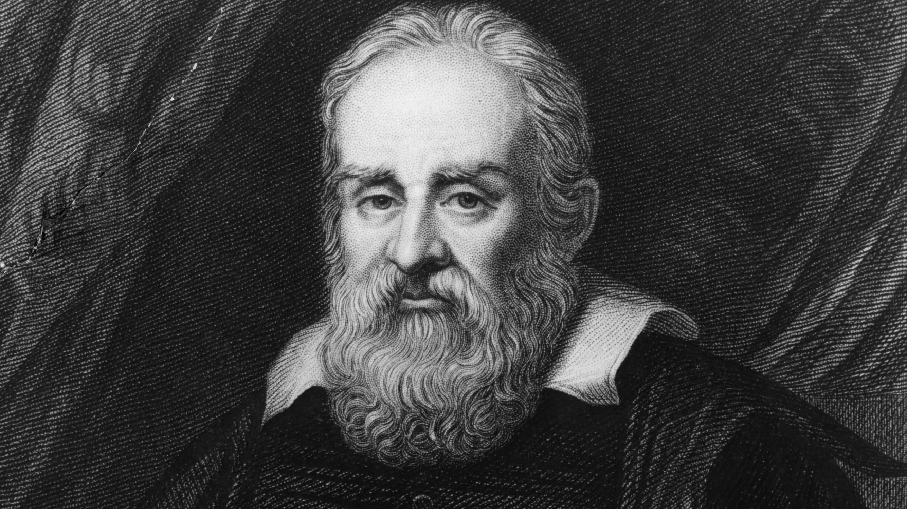Nom au complet : galileo galiler
Nationalité : italie
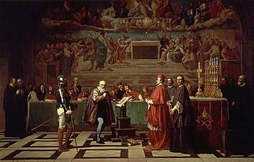Période de temps : 1564 – 1642
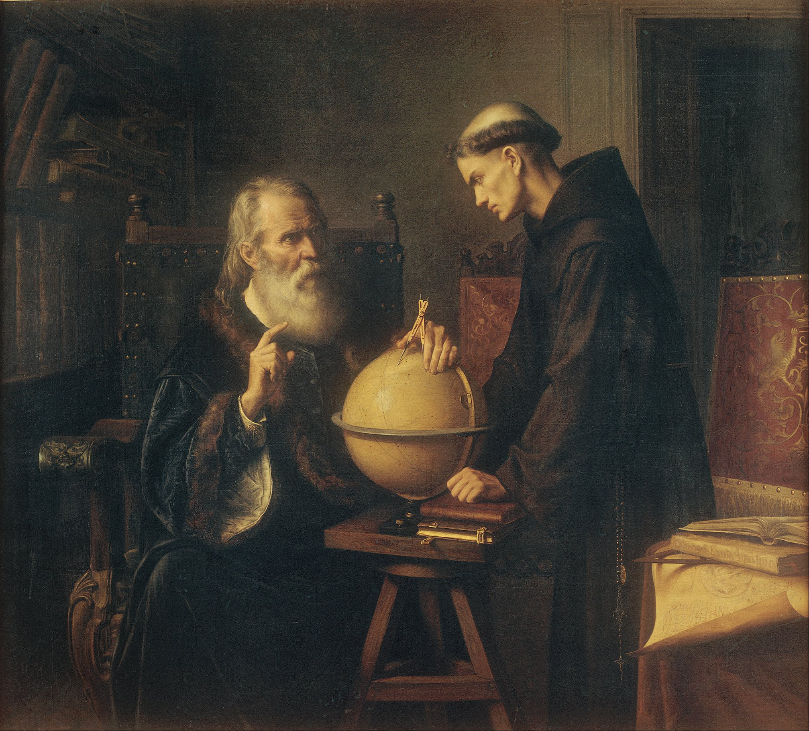Theorie 1 : géocentrisme
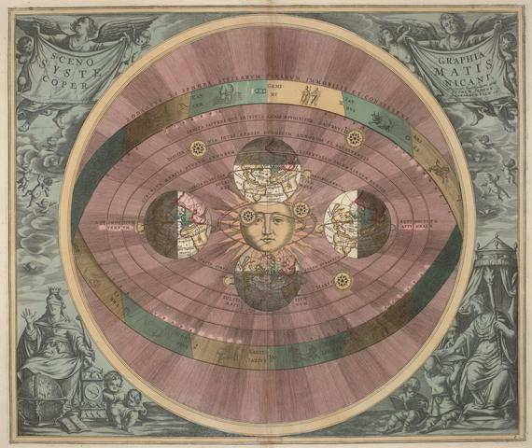Théorie 2 : héliocentrisme
Contre l’église punitiom = héretique prison a la maison

4 pruve de galilé
-le soleil a des taches
-la lune a des cratères
-jupiter a des lune
-vénus a des phases

